ПОДБОРКА МИНИ-ЗАНЯТИЯ
с детьми в службе ранней помощи
от 2месяцев-3 лет

от 2 месяцев – 1,5 года

Занятие №1
- «Рисование пальцами». Это спонтанное рисование пальцами или ладонями. Пальцы опускаются в баночку с краской, берется небольшое количество, наносится на бумагу. Данная техника помогает раскрыть индивидуальность ребенка, наиболее точно характеризуя его. Рисование пальцами служит профилактикой и коррекцией тревожности, социальных страхов, подавленности.
- Мыльные пузыри – «Пенный замок»
- «Змейка» взяв ленту в руки и делая колебательные движения, отходить от ребенка, предложите догнать змейку: «уползает, уползает змейка!».
- Этот пальчик – дедушка, (загибаем большой пальчик)
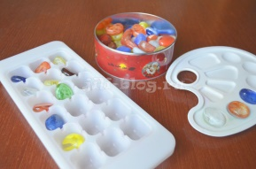
Этот пальчик – бабушка, (загибаем указательный пальчик)
Этот пальчик – папочка, (загибаем средний пальчик)
Этот пальчик – мамочка, (загибаем безымянный пальчик)
Этот пальчик – я, (загибаем мизинчик)
Вот и вся моя семья. (трясем получившимся кулачком)
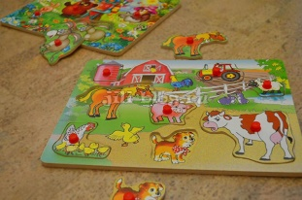
- Раскладываем небольшие предметы по ячейкам;
- Играем с самыми простыми рамками-вкладышами (с изображением вкладываемого предмета на заднем фоне);

Занятие №2
- «Рисование ладошкой». Ребенок опускает в гуашь ладошку или окрашивает её с помощью кисточки, делает отпечаток на бумаге. Отпечаток дорабатывается кистью до получения более точного изображения.
- Игра света и тени «Солнечные зайчики» упражнение проводится в солнечной комнате с использованием зеркала.
- Раз, два, три, четыре, пять, (считаем поочередно все пальчики)
Мы грибы идем искать.
Этот пальчик в лес пошел. (загибаем мизинчик)
Этот пальчик гриб нашел. (загибаем безымянный пальчик)
Этот пальчик чистить стал. (загибаем средний пальчик)
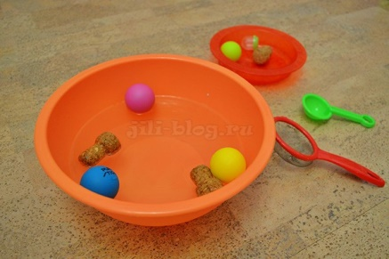
Этот пальчик жарить стал. (загибаем указательный пальчик)
Этот пальчик встал и съел. (отводим большой пальчик)
Потому и потолстел! (загибаем большой пальчик)
- Осваиваем орудийные действия (насыпаем песок совочком в ведро, стучим молоточком (играем со стучалкой), достаем игрушки из воды или из тары при помощи ложки, поварешки и т.д.);

Занятие №3
- Этот пальчик хочет спать, (загибаем большой пальчик)
Этот пальчик – прыг в кровать, (загибаем указательный пальчик)
Этот пальчик уж вздремнул, (загибаем средний пальчик)
Этот пальчик уж уснул, (загибаем безымянный пальчик)
Этот крепко-крепко спит, (загибаем мизинчик)
И тебе он спать велит. (обхватываем кулачок)
- Играем с колпачками (вкладываем друг в друга, составляем пирамидки, сравниваем по размеру);
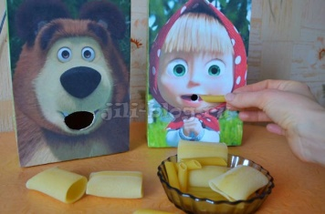
- Катаем машинку по дорогам, горкам, с грузом;
- Играем с крупами, с песком, с водой (пересыпаем из одной тары в другую, персыпаем при помощи кувшинчика, набираем в ладонь, «солим» песком, набранным в щепоть и др.);
- Учимся проталкивать предметы (в копилку, в дырку в коробке, в пластиковую бутылку, в дуршлаг);

Занятие №4
- Скатываем мячик/шарик по горке/желобкам;
- Возим каталку;
- Чистим вареное яичко;
- Разворачиваем предметы, завернутые в фольгу;
- Перекладываем фасолинки из одной миски в другую;

Занятие №5
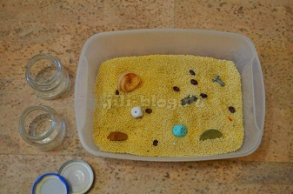
- Нанизываем маленькие колечки на пирамидку;
- Вкладываем/выкладываем небольшие предметы из коробочки или другой тары;
- Открываем/закрываем коробочки, баночки, матрешки;
- Составляем кубики друг на друга;
- Играем с мелкими предметами (достаем их из сенсорной коробки, складываем в баночку);
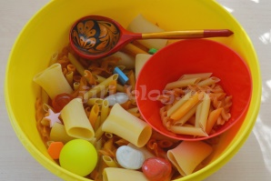
Занятие №6
- Играем с сенсорными коробками;
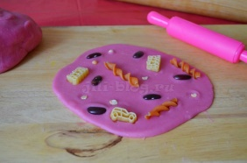
- Развивающие игры с тестом;
- Выполняем первые ариткуляционные упражнения (учимся дуть);
- Игра «Кто в домике живет?»;
- Рассказываем вместе специальные стишки, побуждающие к произнесению звуков и слов;

Занятие №7
- Используем в речи простые звукоподражательные слова (запоминаем, как говорят разные животные (му, гав, бе и т.д.), что как звучит (колокольчик – динь-динь, машина – би-би и т.д.))
- Знакомимся с понятиями: большой-маленький, много-мало, одинаковый, холодный-горячий;
- Изучаем цвета;
- Считаем все вокруг во время общения с малышом (ступеньки, пуговки, игрушки);
- Изучаем геометрические фигуры;

Занятие №8
- Сюжетная игра «Кукла пошла, упала, заплакала, нужно ее пожалеть»;
- Нанизываем/снимаем колечки с пирамидки (в любом порядке) (чтобы прочитать подробное описание игры, переходите по ссылке)
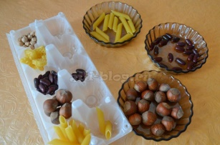
- Открываем и закрываем коробочки с разными вариантами закрывания / защелкивания;
- Учимся открывать закрывать замочки, щеколды и т.п.;
- Отыскиваем одинаковые фасолинки, макарошки и т.п. и раскладываем их по ячейкам;

Занятие №9
- Сюжетная игра «Зайка сел в машину, поехал кататься, потом позвал с собой куклу»;
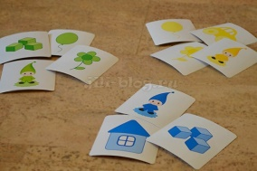
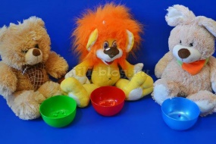
- Сортируем предметы (по размеру, цвету, форме)
- Сортируем бусины по цветам в разные мисочки;
- Играем с водой;
- Просеиваем крупу через ситечко;
- Режем овощи и фрукты;

Занятие №10
- Сюжетная игра «Собачка потанцевала, устала, захотела спать, нужно уложить ее в кроватку под одеялко (платочек)»;
- Собираем матрешку, самостоятельно подбирая половинку;
- Подбираем крышки к баночкам;
- Играем с рамками-вкладышами без фоновых картинок;
- Учимся строить из кубиков (варианты первых построек);

1,5– 2,2 года

Занятие №1
- «Выполнение рисунка с использованием сухих листьев». Сухие листочки натуральны, пахнут осенью, невесомы, шершавы на ощупь, хрупки. Простое держание такого листочка на ладошке приносит радость и вызывает у ребенка сильный эмоциональный отклик. С помощью листьев и клея можно создать коллаж. На бумаге формат А4 наносится клей – карандашом рисунок, сухие листья растираются на мелкие частички и высыпаются на клееный рисунок. Аналогичные картинки мы делали и с цветным песком.
- «Догоню-догоню» (делаем вид, что догоняем ребенка, он пытается убежать).
- Сюжетная игра «Объявите малышу, что стульчик сломался, и вместе отремонтируйте его при помощи игрушечных инструментов: молоточка, отвертки и т.п».
- Собираем пазлы из 2-6 частей;
- Играем с конструктором;

Занятие №2
- «Цветные капли». Ребенок мочит кисть в воде, опускает в краску, далее держит кисть над листочком бумаги, капая капли, растекаются, вызывая у ребенка эмоциональный всплеск.
- «Самолетики» покружите ребенка в воздухе: «Полетели-полетели!», затем опустите: «Приземлились!» Мальчик, который приходил ко мне очень любил эту игру и с удовольствием сам её предлагал.
- Учимся ориентироваться в двух свойствах одновременно;
- Играем в магнитную рыбалку;
- Играем в мозаику;

Занятие №3
- «Здравствуй песок!»
Педагог: Необходимо показать ребенку варианты способов дотрагивания до песка.
В ладошки наши посмотри,
В них доброту, любовь найди.
Чтоб злодеев побеждать,
Мало просто много знать.
Надо быть активным,
Смелым, добрым, сильным.
А еще желательно делать все внимательно!
Положить ладошки на песок, погладить его, внутренней затем тыльной стороной. Проговорить какой песок? (сухой, шершавый, мягкий)
Поздороваться с песком: «Здравствуй песок!»
- Сюжетная игра «У мишки день рождения, другие игрушки пришли его поздравить и подарить подарки»;
- Открываем и закрываем коробочки с разными вариантами закрывания / защелкивания;
- Учимся открывать закрывать замочки, щеколды и т.п.;
- Играем с прищепками;
Занятие №4
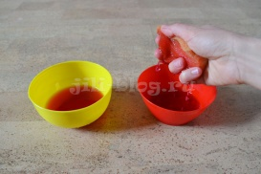
- «Песочные прятки».
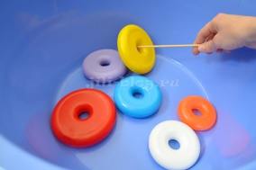
Педагог: Сначала мы прятали руки в песок, и когда их находили, это вызывало сильный эмоциональный восторг. Позже я усложняла задачу, и мы прятали ракушки (сначала крупные 4-5 штук, через несколько занятий мелкие, а еще позже перемешанные). Мальчик с интересом отыскивал их и складывал в коробочку.
- Сюжетная игра «Куклы играют в прятки»;
- Переливаем воду из одной миски в другую при помощи губки;
- Играем в рыбалку с колечками от пирамидки;

Занятие №5
- «Песочный дождь».
Педагог: С помощью пульверизатора мы опрыскивали песок.
Посмотри, сколько волшебных капель нам приготовил дождик.
Дождик, лей веселей!
Теплых капель не жалей
Для лесов, для полей
И для маленьких детей
И для мам и для пап
Кап – кап! Кап-кап!
Нам очень повезло с этим упражнением, так как за окном шел дождь, мы смогли посмотреть, сравнить и сопоставить происходящее.
- Сюжетная игра «Зайка заболел, другие игрушки пришли его навестить»;
- Играем с конструктором;
- Аппликация Хаотичное приклеивание бумажек на листочек, приклеивание геометрических фигур

Занятие №6
- «Ручеёк течет» Ребенок лил воду на песок с кувшина, вода прокладывала ручеёк
- Колесо лопнуло. Сначала сцепляем руки кругом перед собой, изображая колесо. Затем на выдохе начинаем медленно скрещивать руки (так чтобы правая рука легла на левое плечо и наоборот) и произносить «ш-ш-ш» — колесо сдувается.
- Учимся включать / выключать свет, кнопки на музыкальных игрушках;
- Знакомимся с понятиями «большой-маленький»;

Занятие №7
- Пальчик, пальчик, где ты был? (показываем большой пальчик)
С этим братцем в лес ходил, (массаж каждого пальца по очереди)
С этим братцем щи варил,
С этим братцем кашу ел,
С этим братцем песни пел,
Песни пел, да играл, (хлопаем в ладоши)
Да всех братцев забавлял.
- Сюжетная игра «Куклы слушают, как мама читает сказку»;
- Аппликация хаотичное приклеивание бумажек на листочек, приклеивание геометрических фигур

Занятие №8
- Сюжетная игра «Мишка гулял на улице без шарфа и заболел, мама посмотрела горлышко – а оно красное, начинаем мишку лечить»;
- Аппликация «Дерево с яблоками»
- Насос. Далее предлагаем ребенку накачать сдувшееся колесо. Руки сжимаем перед грудью в кулаки, как будто держим насос. Наклоняемся вперед и опускаем руки вниз, сопровождая свои действия звуком «с-с-с», повторяем несколько раз.
- Играем с крупами - песком;

Занятие №9
- Сюжетная игра «Строим небольшой дом из кубиков, селим в нем игрушки и разыгрываем излюбленные сцены: девочка поспала, покушала, приняла гостей и т.д.»
- Аппликация «Ежик с яблоками и грибами»
- Громко-тихо. Произносим громко и тихо какой-нибудь звук. Например, сначала притворяемся большими медведями и говорим «Э-э-э», затем маленькими мишками и говорим то же самое, только тихо

Занятие №10
- Аппликация «Ягоды в корзинке»
- Дровосек. Сначала складываем руки вместе (как будто держим топор) и поднимаем их вверх. Затем резко опускаем их вниз, наклоняясь и произнося «ух». Повторяем несколько раз.
- «Прятки». Сначала показываем язык – высовываем его как можно дальше, затем прячем, так повторяем несколько раз.
- «Часики». Двигаем язычком из стороны в сторону – влево-вправо.
- Изображаем, как ходит утка (передвигаемся на корточках).
- Ближе к двум годам начинаем разучивать новый ответ на вопрос «Сколько тебе годиков?» и тренируемся показывать одновременно указательный и средний пальцы – «2 годика». Эту же пальчиковую фигуру можно назвать «Зайчик»

Занятие №11
- Аппликация «Рыбки в аквариуме».
- Волшебник. Сначала взмахиваем руками и задерживаем их наверху. Потом плавно опускаем, произнося слоги: «М-м-м-а», «М-м-м-о», «М-м-м-у», «М-м-м-ы».
- «Дом». Объявляем, что ротик малыша – это дом. Мама тихонько стучит пальцем по щечке: «Тук-тук», — и ротик малыша открывается. Говорим: «Пока! Пока!», и ротик закрывается.
- «Вкуснятина». Приоткрываем рот и облизываемся: сначала проводим язычком по верхней губе, потом по нижней.
- «Воздушный шарик». Надуваем щечки и лопаем их пальчиками;

Занятие №12
- Аппликация «Гусеница». Склеиваем гусеницу из кружочков. Когда все детали приклеены, мама дорисовывает лицо гусеницы. Чтобы облегчить задачу, можно наклеивать кружочки на шаблон
- «Заборчик». Показываем зубки («оскаливаемся») и говорим, что язычок спрятался за заборчиком.
- На вопрос «Сколько тебе годиков?» показываем указательный пальчик — «1 годик»;
- Грозим указательным пальчиком «Ай-ай-ай»;
- Показываем «да», «нет» движением головы;

Занятие №13
- Аппликация Снеговик из ватных дисков. Шапку-ведро заранее вырезаем из цветной бумаги. Когда все детали приклеены, мама дорисовывает лицо.
- «Чистим зубки». Снова показываем зубки, затем кончиком языка скользим сначала по верхним зубкам, потом по нижним.
- Показываем «спасибо» кивком головы;
- На вопрос «Как у тебя дела?» показываем большой пальчик – «Во!» («Отлично!»)

Занятие №14
- Аппликация «Одуванчики из ватных дисков»
- «Лошадка». «Цокаем» язычком, как лошадки.
- Изображаем, как ходит мишка (ноги на ширине плеч, перетаптываемся с ноги на ногу);
- Изображаем, как прыгает зайчик (руки перед грудью, кисти опущены, прыгаем);
- Изображаем, как ходит лисичка (виляем попой);

Занятие №15
- Аппликация Разрезанные картинки из журналов. Вы можете вырезать из журналов картинки, разрезать их на крупные, понятные малышу части, а затем склеить их вместе с ребенком. Например, можно вырезать машину, лицо или фигуру человека полностью.
- «Выбражули». Встаем вместе перед зеркалом и начинаем выбражать: широко-широко улыбаться, хмуриться, вытягивать губки.
- Изображаем, как щелкает зубами волк (широко открываем и закрываем рот, щелкая зубами);
- Изображаем, как летает бабочка (машем руками, бегаем по комнате);
- Изображаем, как летает самолет (руки неподвижно в стороны, бегаем по комнате);

2,2 – 3 года
Занятие №1
- Играем с прищепками (прицепляем прищепки к шаблонам, перекладываем с помощью прищепок кусочки поролона);
- Игры-моталочки;
- Делаем мыльную пену (учимся взбивать венчиком, надуваем пузыри через трубочку);
- Отыскиваем предметы в мешке на ощупь;
- Учимся упорядочивать предметы, ориентируясь одновременно на цвет и размер, либо на цвет и форму;

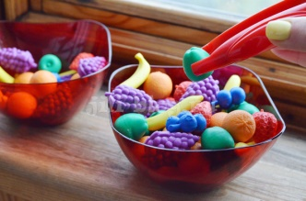
Занятие №2
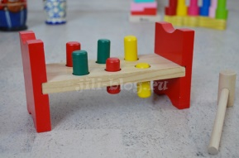
- Играем с орехами (запоминаем их названия, сортируем по видам, достаем из мешка на ощупь);
- Играем с пинцетом;
- Играем со стучалкой (с гвоздиками);
- Собираем матрешку, совмещая рисунок на ее частях;э
- Собираем пазлы

Занятие №3
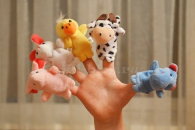
- Делаем упражнения для пальчиков с пальчиковыми игрушками;
- Подбираем болты и гайки по размерам, прикручиваем;
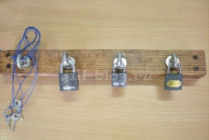
- Подбираем ключики к замочкам;
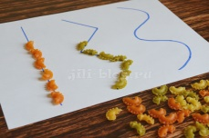
- Выкладываем макароны/пуговицы по линиям;
- Играем с пипеткой, разливая воду по ячейкам; играем с резиновой грушей и дозатором;

Занятие №4
- Конструируем из счетных палочек;
- Играем со шнуровкой-планшетиком;
- Играем с кинетическим песком;
- Составляем картинку на кубиках-пазлах;
- Подбираем крышки к баночкам;

Занятие №5
- Просеиваем крупу через ситечко;
- Одеваем кукол, накладывая одежду;
- Лепка из пластилина
- «Каракули» (1 – 3 года, продолжительность стадии у каждого индивидуальна)
- Дыхательные упражнения:
С султанчиком, с цветочком. Развитие плавного правильного речевого дыхания Взрослый предлагает детям вдохнуть носом воздух, а при выдохе «завести» султанчик или цветочек.

